Nebensätze mit „um… zu…“
https://www.youtube.com/watch?v=xttZMYQ4HFE

- Schau das Video an und verbinde die folgenden Satzanfänge mit dem richtigen Ende.

- Ivan fährt jeden Morgen mit dem Fahrrad, … |  | um den Beamer anzumachen.
- Kenia zieht sich eine Jacke an, … |  | um nicht zu frieren.
- Daniel steigt auf einen Stuhl, … |  | um einen Master in Deutschland zu machen.
- Sie üben “O Tannenbaum”, … |  | um einen Stempel zu bekommen.
- Sie haben ein Plakat aufgehangen, … |  | um Werbung für unseren Workshop zu machen.
- Sie rennen, … |  | um nicht zu verhungern.
- Oscar isst im Unterricht, … |  | um nächste Woche beim Weihnachtsfest zu singen.
- Die Studenten geben ihre Hausaufgaben ab, … |  | um nicht zu spät zum Unterricht zu kommen.
- Juan lernt Deutsch, … |  | um zur Schule zu kommen.

- Schau das Video noch einmal an und ergänze die folgenden Satzanfänge mit dem richtigen Ende.

- Janusz spielt Gitarre,
- Dalila putzt ihre Brille,
- Azael zeigt seinen Studentenausweis,

- Sie tanzen,
- Christian liest ein Buch,
- Javier guckt auf sein Handy,

- Theorie: Nebensätze mit „um…zu“
Wo steht um? ____________________________________
Wo steht zu? ____________________________________
Welche Form hat das Verb nach zu? ____________________
Wie funktionieren trennbare Verben? ____________________

- Schiffe versenken: Warum Deutsch lernen?
- Markiere eine Antwort pro Linie.
- Du musst raten, was dein Partner markiert hat.
Beispiel: Lernst du Deutsch, um in Deutschland zu reisen?

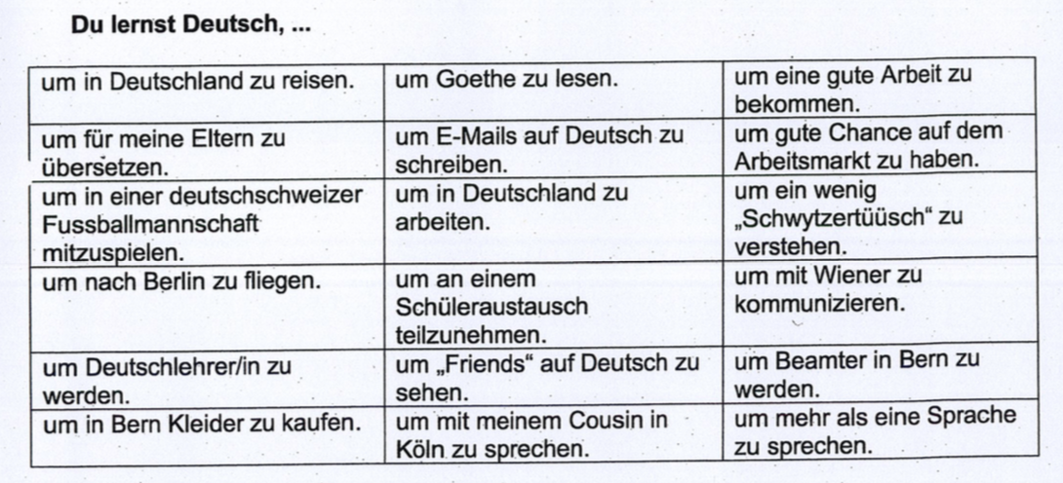

- Ergänze die folgenden Übungen.

